一、主界面基础说明

主界面为患者端默认主界面，支持点击右上角“退出登录”、“账号切换”。以下先分析患者端12个核心模块，最后补充医生端专属模块。

二、患者端模块详细分析（按主界面顺序）

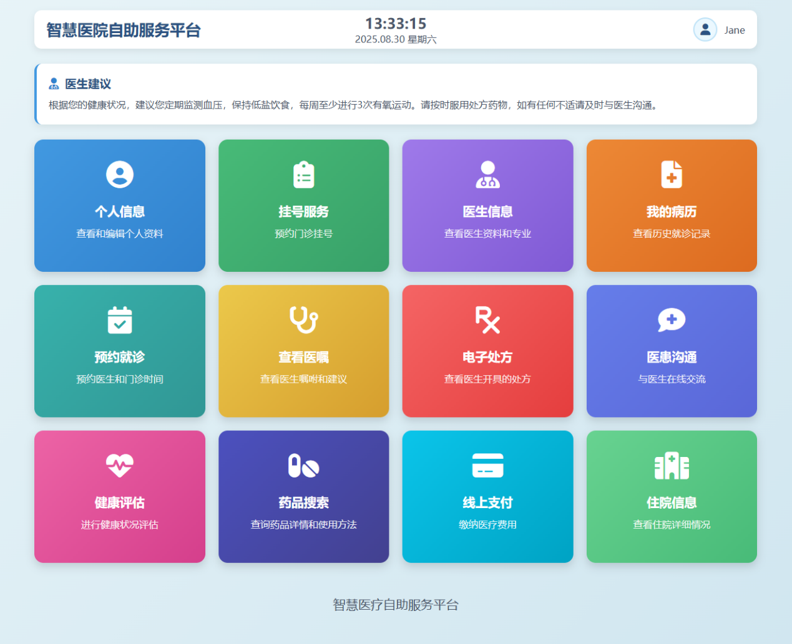

1. 个人信息（对应说明书“用户管理模块”“个人信息编辑”）

界面显示内容

显示用户头像，关键信息（带编辑标识，可点击修改）：

姓名、性别、年龄、身份证号、体重、手机号、邮箱（不支持修改）、家庭住址（选填，多行输入）

操作按钮区：底部有“保存修改”“重置密码”“返回主界面”3个按钮：

“修改密码”弹窗：需输入原密码→新密码→确认新密码，忘记原密码时可通过“邮箱/手机号找回”（说明书3.2患者端登录“找回密码功能”）。

对应功能

查看个人基础信息（关联数据库“用户表”“患者信息表”）；

编辑可修改字段（手机号、邮箱、家庭住址），提交后同步更新数据库（说明书2.2数据处理“数据库开发与管理”）；

密码重置（含找回流程），保障账户安全（说明书2.2数据安全）；

错误处理：修改时字段格式错误（如手机号非11位）弹窗提示“请输入正确的手机号”，

保存失败提示“网络异常，请重试”（说明书2.3错误处理机制）。

对应说明书需求点

1.4用户管理模块（注册、登录、个人信息编辑）；

2.1患者界面“编辑个人信息”；

3.2患者端“个人信息编辑”（姓名汉字校验、日期格式校验）；

3.2后端“邮箱验证”“数据安全”。

1. 挂号服务（对应说明书“预约管理模块”“挂号功能”）

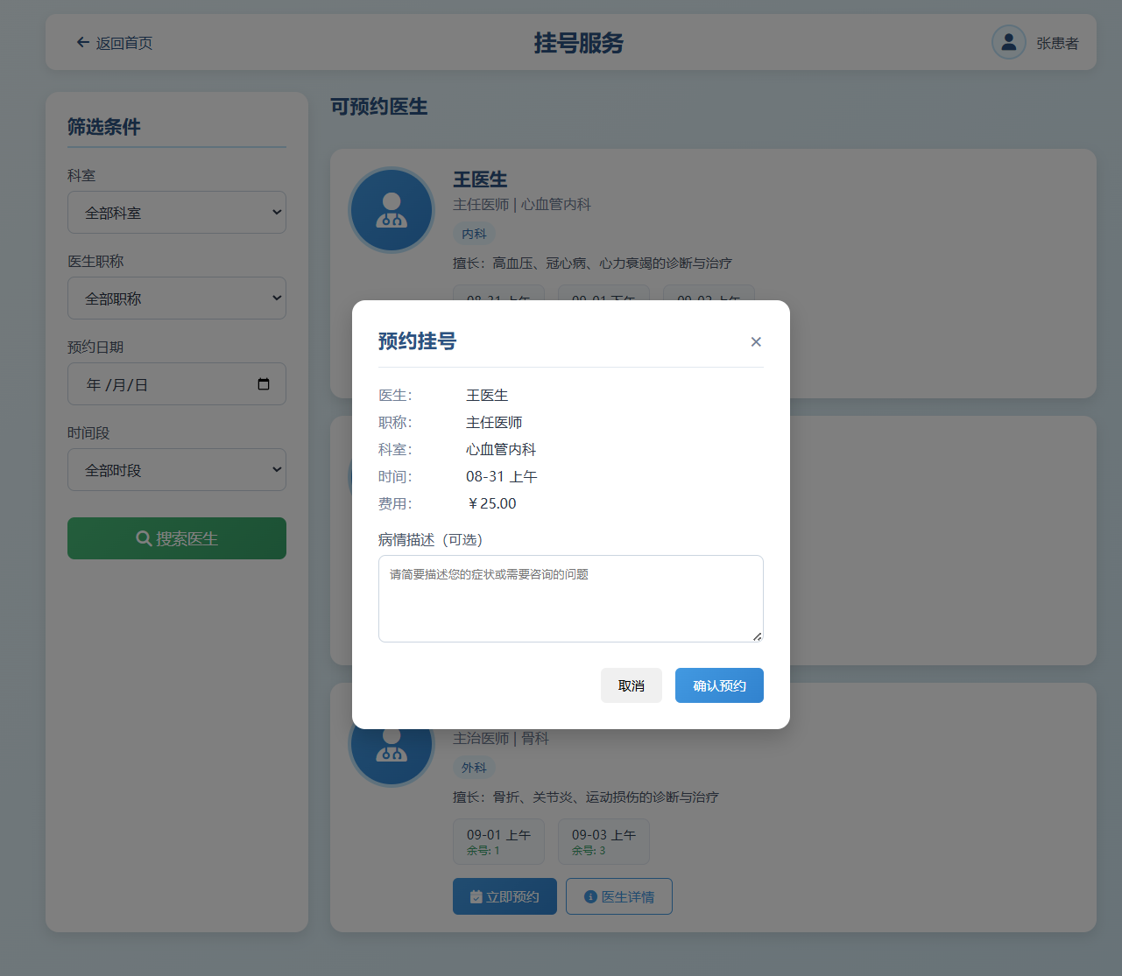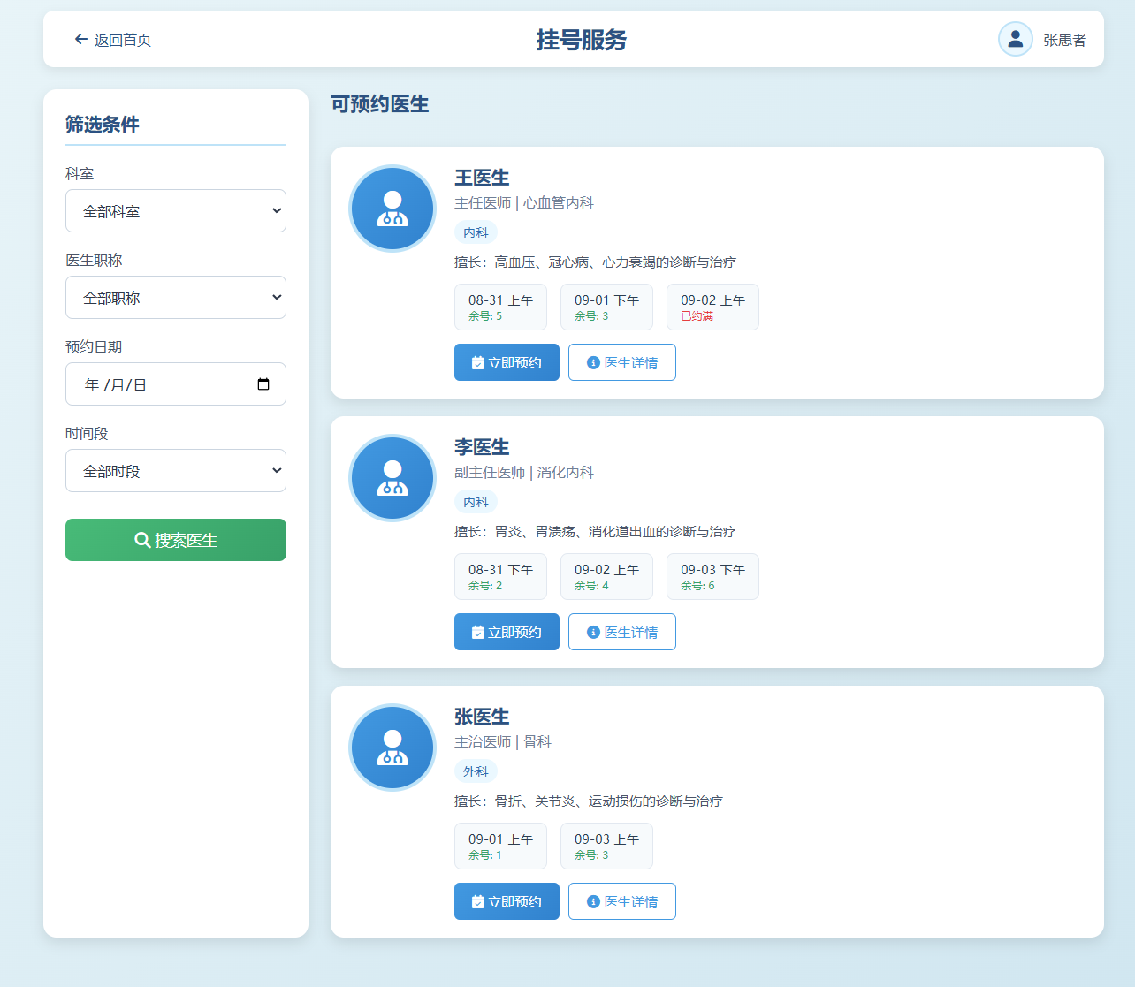

科室下拉；

医生；

坐诊日期；

卡片内容：医生照片、姓名、科室、职称、坐诊时间（如“20250831 上午08:0012:00”）、挂号费用（如50元）、单日患者上限（如20人）、已预约人数（如15人）、剩余名额（如5人，红色标注“仅剩1个”）；

操作区（每个医生卡片右下角）：

“立即挂号”按钮（剩余名额>0时可点击，否则置灰）；

“查看详情”按钮（跳转“医生信息”模块）；

挂号确认弹窗（点击“立即挂号”后弹出）：

展示挂号信息（医生、科室、时间、费用），（暂不考虑支持添加家属，关联“患者信息表”），

点击“确认”。

核心功能

多条件筛选医生（科室、级别、日期），减少用户查找成本；

查看医生挂号余量，实时更新（关联数据库“预约信息表”，多线程同步数据，说明书1.6多线程编程）；

发起挂号（确认信息→跳转“线上支付”）；

错误处理：挂号时名额已被抢光弹窗“该时段名额已满，请选择其他时间”，支付超时提示“支付已超时，请重新发起”（说明书2.3）。

对应说明书需求点

1.4预约管理模块（挂号预约）；

2.1患者界面“挂号”；

3.2患者端“挂号”（显示医生坐诊安排、剩余预约数）；

1.6多线程编程（实时同步预约名额）。

3. 医生信息（对应说明书“患者端查看医生信息”）

界面显示内容

医生详情页（从“挂号服务”点击“查看详情”进入）：

医生头像、姓名、职称、科室（如“内科心血管方向”）、所属医院；

个人简介（教育背景、从业年限、擅长领域，如“擅长高血压、冠心病诊疗”）；

坐诊信息（固定坐诊日：每周一/三上午，临时调整提示“8月31日坐诊取消”）；

挂号相关（挂号费、单日患者上限、历史好评率，如98%）；

底部按钮：“返回挂号”（跳转回“挂号服务”该医生卡片）、“查看患者评价”（展开其他患者的就诊评价，如“医生很耐心，讲解清晰”）。

核心功能

查看医生完整资料（关联“医生信息表”，从数据库读取缓存数据，说明书3.2后端“数据库读取缓存”）；

快速跳转挂号（减少用户操作路径）；

查看患者评价（关联“患者反馈表”，说明书3.1系统结构图“患者反馈”）；

错误处理：网络差时加载失败提示“医生信息加载失败，请检查网络”（说明书2.3）。

对应说明书需求点

2.1患者界面“查看医生信息”；

3.2患者端“查看医生信息”（工号、科室、照片、上班时间）；

3.2后端“数据库读取缓存”。

4. 我的病历（对应说明书“病例管理模块”“患者查看病例”）

界面显示内容

病例列表页（进入模块后默认显示）：

顶部筛选：按时间筛选（近1个月、近3个月、全部）、按科室筛选（内科、外科等）；

表格列表：序号、就诊日期（如20250715）、就诊科室（内科）、主治医生（张医生）、诊断结果（高血压1级）、操作列（“查看详情”按钮）；

病例详情页（点击“查看详情”进入）：

基础信息：就诊流水号、就诊时间（精确到小时）、医院名称；

诊疗记录：

主诉（患者自述“头晕3天，血压140/90mmHg”）；

检查报告（如“血常规：正常；血压监测：140/90mmHg”，支持查看图片版报告，关联“病例记录表”的附件字段）；

诊断结论（高血压1级，低危）；

治疗方案（如“低盐饮食，规律服用降压药”）。

核心功能

筛选/查看病例列表（关联“病例记录表”，支持分页加载，避免数据过多卡顿）；

查看完整病例详情（含图片类检查报告，说明书2.2“数据库存储附件”）；

错误处理：病例加载失败提示“病例数据获取失败，请联系客服”，无病例时显示“暂无就诊记录”（说明书2.3）。

对应说明书需求点

1.4病例管理模块（管理患者病例、医生查看病例）；

2.1患者界面“查看病例”；

3.2患者端“查看病例”（表格展示、详情查看）；

数据库“病例记录表”存储。

5. 预约就诊（对应说明书“预约管理模块”“预约门诊”）

界面显示内容

预约流程页（分步引导，避免用户操作混乱）：

Step1：选择医院（下拉列表，含医院等级、地址，如“XX市第一人民医院（三甲）XX区XX路”）；

Step2：选择科室（根据医院关联科室，如“内科→心血管内科”）；

Step3：选择门诊类型（普通门诊、专家门诊、特需门诊，对应不同挂号费）；

Step4：选择时间（日历选择，显示“可预约”“已满”标记，关联“预约信息表”）；

Step5：选择医生（该时段出诊医生列表，含姓名、职称、剩余名额）；

预约记录页（左侧边栏“我的预约”入口）：

列表显示：预约编号、医院、科室、医生、时间、状态（待就诊、已完成、已取消）；

操作按钮：“取消预约”（待就诊状态可点击，已完成/取消置灰）、“查看详情”（跳转预约信息详情）。

核心功能

分步预约（医院→科室→门诊→时间→医生），符合用户就医习惯；

查看预约记录（关联“预约信息表”，实时更新状态）；

取消预约（需提前24小时，否则提示“距离就诊不足24小时，无法取消”，说明书数据处理“预约规则”）；

错误处理：预约时网络中断提示“预约请求失败，请重试”，取消超时提示“无法取消，请联系医院”（说明书2.3）。

对应说明书需求点

1.4预约管理模块（预约门诊）；

3.2患者端“预约就诊”（选择医院/科室/时间/医生）；

数据库“预约信息表”存储；

2.2数据处理“通信数据结构设计”（预约请求安全传输）。

6. 查看医嘱（对应说明书“医嘱管理模块”“患者查看医嘱”）

界面显示内容

医嘱列表页：

表格展示：序号、开具日期（如20250715）、就诊科室（内科）、主治医生（张医生）、医嘱类型（用药医嘱、生活医嘱）；

医嘱详情页（点击列表进入）：

用药医嘱：药品名称（如硝苯地平缓释片）、用法（每日1次，每次1片）、用量（30mg/片）、服用时间（早餐后）、疗程（14天）；

生活医嘱：饮食建议（低盐低脂，每日盐摄入＜5g）、运动建议（每周3次有氧运动，每次30分钟）、复查时间（20250801复查血压）；

底部提示：“医嘱仅作参考，具体请遵医嘱执行”。

核心功能

查看医嘱列表（关联“医嘱表”，按日期倒序排列）；

查看医嘱详情（区分用药/生活类，清晰展示关键信息）；

错误处理：医嘱加载失败提示“医嘱数据获取失败，请重试”，无医嘱时显示“暂无医嘱记录”（说明书2.3）。

对应说明书需求点

1.4医嘱管理模块（医生开具医嘱、患者查看医嘱）；

3.2患者端“查看医嘱”（表格展示、详情查看）；

数据库“医嘱表”存储。

7. 电子处方（对应说明书“处方管理”“患者查看处方”）

界面显示内容

处方列表页：

表格展示：序号、开具日期、就诊科室、主治医生、处方状态（已缴费、未缴费、已过期）；

处方详情页（点击列表进入）：

处方基本信息：处方编号（唯一标识）、开具时间、医院名称、药房名称；

药品列表：药品名称（如阿司匹林肠溶片）、规格（100mg/片）、剂量（每次100mg）、用法（每日1次，口服）、数量（30片）、单价（15元）、小计（450元）；

底部按钮：“查看药品说明”（跳转“药品搜索”模块，查看该药品详情）、“保存处方”（生成PDF本地保存）、“去缴费”（未缴费状态可点击，跳转“线上支付”）。

核心功能

查看处方列表（关联“处方表”，显示缴费状态，实时同步数据库）；

查看处方详情（含药品明细、费用计算）；

药品说明跳转（关联“药品搜索”，减少用户重复操作）；

处方保存（本地PDF，方便就医时携带）；

错误处理：处方过期提示“该处方已过期，请联系医生重新开具”，缴费失败提示“支付失败，请检查余额”（说明书2.3）。

对应说明书需求点

3.2患者端“查看处方”；

数据库“处方表”存储；

2.2数据处理“数据库开发与管理”（处方状态同步）。

8. 医患沟通（对应说明书“医患沟通模块”“实时聊天”）

界面显示内容

聊天列表页（进入模块默认显示）：

顶部搜索框：可搜索医生姓名（关联“医生信息表”）；

列表项：医生头像、医生姓名、最新消息（如“请按时服药”）、消息时间（如10:30）、未读标记（红色圆点，未读消息数）；

聊天详情页（点击列表项进入）：

顶部：医生姓名、“返回列表”按钮；

消息区：

患者消息：右侧对齐，灰色背景；

医生消息：左侧对齐，蓝色背景；

语音消息：显示“语音10s”，可点击播放（对应说明书“语音识别”）；

输入区：

文本输入框（提示“请输入消息...”）；

功能按钮：“语音”（点击后弹窗“正在录音...”，结束后转换为文字，说明书3.2医患端“语音识别”）、“发送”（输入内容后可点击）；

新对话入口（列表页右上角“+”按钮）：

弹出“选择医生”列表，勾选医生后发起新对话（需医生在线，否则提示“医生当前不在线，可留言”）。

核心功能

实时文字聊天（基于Socket通信，说明书1.6 Socket编程，多线程处理消息收发，避免界面卡顿）；

语音识别（语音转文字，降低输入成本，说明书3.2医患端“语音识别”）；

查看聊天记录（关联“chat_messages表”，说明书终端数据库“chat_messages”）；

发起新对话（筛选医生，支持离线留言）；

错误处理：消息发送失败提示“消息发送失败，请检查网络”，医生离线提示“医生暂未在线，留言将在医生上线后推送”（说明书2.3）。

对应说明书需求点

1.4医患沟通模块（实时医患聊天）；

2.1医患沟通平台界面；

3.2医患端“聊天室”“语音识别”；

1.6 Socket通信、多线程编程（实时消息处理）；

数据库“chat_messages表”存储。

9. 健康评估（对应说明书“健康评估模块”“问卷+充值”）

界面显示内容

评估首页：

左侧“健康问卷”入口（默认选中），右侧“医疗充值”入口；

健康问卷页（点击左侧进入）：

问卷题目（按说明书2.1健康评估界面）：

基础指标：身高（cm，数字输入）、体重（kg，数字输入）、心率（次/分，数字输入）、血压（收缩压/舒张压，如120/80）、肺活量（ml，数字输入）；

健康史：是否有高血压/糖尿病（单选“是/否”）、近3个月是否就医（单选“是/否”）；

底部按钮：“提交评估”（所有必填项填完后可点击）；

评估结果页（提交后跳转）：

健康得分（如85分，满分100）；

健康建议（如“体重正常，心率略高，建议减少熬夜”，对应说明书医生建议）；

按钮：“重新评估”“查看历史结果”；

医疗充值页（点击右侧进入）：

充值金额：固定选项（50元、100元、200元）+自定义输入；

支付方式：“微信支付”“支付宝支付”（扫码支付，调用对应API，说明书3.2患者端“线上支付”）；

充值记录：底部列表显示“20250820 充值100元，余额120元”。

核心功能

填写健康问卷（字段校验，如身高＜100cm提示“请输入合理身高”）；

生成评估结果（基于预设算法，如BMI计算、心率范围判断，说明书1.4健康评估模块）；

医疗充值（支持多支付方式，关联“用户表”余额字段）；

查看历史评估结果/充值记录；

错误处理：充值金额为0提示“请输入有效金额”，支付超时提示“充值超时，请重试”（说明书2.3）。

对应说明书需求点

1.4健康评估模块（健康自测问卷、医疗充值）；

2.1健康评估界面；

3.2患者端“健康评估”；

数据库“用户表”（余额存储）。

10. 药品搜索（对应说明书“患者端药品搜索”）

界面显示内容

搜索页：

顶部搜索框：提示“输入药品名称/适应症”，支持模糊搜索（如输入“感冒”，显示相关药品）；

筛选区：按“药品类型”（处方药、非处方药）、“剂型”（片剂、胶囊、口服液）筛选；

搜索结果页（输入后点击“搜索”跳转）：

列表项：药品图片、药品名称（如“感冒灵颗粒”）、适应症（“缓解感冒引起的头痛、发热”）、生产厂家、参考价格；

药品详情页（点击列表项进入）：

基础信息：药品通用名、商品名、批准文号（如国药准字H12345678）、生产厂家、生产日期、有效期；

核心信息：

适应症（详细症状描述）；

用法用量（成人/儿童剂量，如“成人一次1袋，一日3次”）；

禁忌症（如“孕妇禁用”）；

注意事项（如“服药期间忌辛辣”）；

底部按钮：“返回搜索”“查看处方”（跳转“电子处方”模块，查看是否有该药品处方）。

核心功能

模糊搜索药品（关联“drugs表”，说明书终端数据库“drugs”）；

多条件筛选药品（减少无效结果）；

查看药品详细信息（含安全用药提示，说明书数据安全）；

跳转处方查看（关联电子处方，方便核对用药）；

错误处理：搜索无结果提示“未找到相关药品，请检查名称”，详情加载失败提示“药品信息获取失败”（说明书2.3）。

对应说明书需求点

3.2患者端“药品搜索”；

数据库“drugs表”存储；

2.2数据安全（用药安全提示）。

11. 线上支付（对应说明书“患者端线上支付”）

界面显示内容

待支付订单页（从“挂号服务”“电子处方”“医疗充值”跳转进入）：

订单信息：订单编号、支付类型（挂号费/药品费/充值）、金额（如50元）、创建时间（30分钟内有效）；

支付方式区：

微信支付：显示微信收款码（动态生成，30分钟过期），下方提示“用微信扫码支付”；

支付宝支付：显示支付宝收款码，提示“用支付宝扫码支付”；

支付结果页（支付后跳转，或点击“查询支付状态”刷新）：

成功：显示“支付成功”图标，订单状态改为“已支付”，按钮“返回原模块”（如从挂号跳转则返回“挂号服务”）；

失败：显示“支付失败”图标，提示“请检查支付方式余额或重新扫码”，按钮“重新支付”“取消支付”；

支付记录页（左侧边栏“我的支付”入口）：

列表显示：订单编号、支付类型、金额、支付时间、状态（已成功、已失败、已取消）。

核心功能

多方式扫码支付（调用微信/支付宝API，说明书3.2患者端“线上支付”）；

支付状态查询（实时同步第三方支付结果，多线程轮询，避免阻塞）；

查看支付记录（关联“支付记录表”，未在说明书表格列出，但属于数据处理必要模块）；

错误处理：支付超时自动取消订单，提示“订单已超时，已自动取消”；支付金额异常提示“订单金额有误，请联系客服”（说明书2.3）。

对应说明书需求点

3.2患者端“线上支付”（扫描二维码，调用微信API）；

2.2数据处理“通信数据结构设计”（支付请求安全传输）；

1.6多线程编程（支付状态轮询）。

12. 住院信息（对应说明书“住院信息管理”“患者查看住院记录”）

界面显示内容

住院详情页（进入模块默认显示，仅当患者有住院记录时）：

基础信息：主治医生（姓名、职称、联系方式）、病房号（如302室）、床号（3床）、入院日期（20250801）、预计出院日期（20250810）；

诊疗计划：每日诊疗内容（如“8月02日：血常规检查+降压治疗”）、护理等级（一级护理）；

费用清单页（左侧“费用明细”入口）：

列表显示：日期、费用类型（床位费、检查费、药品费）、金额、小计；

底部汇总：总费用（如5000元）、已缴金额（3000元）、待缴金额（2000元）；

按钮：“去缴费”（跳转“线上支付”）；

出院记录页（如患者已出院，显示“出院记录”标签）：

出院诊断、治疗效果、出院医嘱（如“出院后继续服药，1个月后复查”）、出院日期。

核心功能

查看住院基础信息（关联“住院信息表”，说明书1.4数据库设计“住院信息表”）；

查看每日诊疗计划（实时更新，关联“住院信息表”的诊疗字段）；

查看费用明细与待缴金额（同步“住院费用表”，未在说明书表格列出，属于必要扩展）；

住院缴费（跳转线上支付）；

错误处理：费用加载失败提示“住院费用获取失败，请重试”，无住院记录时显示“暂无住院记录”（说明书2.3）。

对应说明书需求点

1.4数据库设计“住院信息表”；

3.2患者端“住院信息”；

2.2数据处理“数据库开发与管理”（住院信息同步）。

三、医生端专属模块（主界面“用户类型切换”后显示）

当前主界面为患者端，切换至医生端后，新增以下模块（对应说明书3.2医生端需求）：

1. 考勤管理（对应说明书“考勤管理模块”）

界面显示内容

考勤首页：

三个标签页：“日常打卡”“请假”“销假”（默认“日常打卡”）；

日常打卡：显示今日日期，“上班打卡”“下班打卡”按钮（点击后弹窗“打卡成功！”，取消勾选提示“打卡已取消”，说明书3.2医生端“日常打卡界面”）；

历史记录：底部列表显示近1个月打卡记录（日期、上班时间、下班时间、状态）；

请假页：

表单字段：联系方式（11位手机号，校验格式）、请假性质（下拉“因公/因私”）、起始日期、终止日期、请假事由（限60字）；

按钮：“提交申请”（弹窗“申请提交成功！”）、“取消”（弹窗“确认取消？”，确认后提示“取消成功！”）；

销假页：

请假记录列表：序号、请假类型、请假时间、状态（待审批/已批准/已销假）；

操作：“销假”按钮（已批准状态可点击，弹窗“销假成功！”）。

核心功能

上下班打卡（关联“attendance表”，说明书终端数据库“attendance”）；

请假申请与销假（关联“请假记录表”，多线程同步审批状态）；

查看考勤记录；

错误处理：重复打卡提示“今日已打卡，无需重复操作”，请假日期有误提示“终止日期不能早于起始日期”（说明书2.3）。

2. 预约患者管理（对应说明书“医生查看预约患者”）

界面显示内容

预约列表页：

筛选区：按日期（今日/明日/本周）、预约状态（待就诊/已完成/已取消）筛选；

列表项：患者姓名、性别、年龄、预约时间（如09:30）、患者电话、操作（“查看病例”“发起沟通”）；

患者详情页（点击“查看病例”进入）：

患者基础信息（姓名、年龄、身份证号、病史）；

既往病例（关联“病例记录表”，可滑动查看）；

操作按钮：“编辑病例”“开具医嘱”“开具处方”。

核心功能

查看预约患者列表（关联“预约信息表”，实时更新状态）；

查看患者既往病例（支持医生提前了解病情）；

快速发起医患沟通（跳转“医患沟通”模块）；

错误处理：无预约患者提示“今日暂无预约患者”，病例查看失败提示“病例加载失败”（说明书2.3）。

3. 病例/医嘱/处方编辑（对应说明书“医生编辑病例/开医嘱”）

界面显示内容

编辑病例页：

表单字段：主诉、现病史、既往史、检查报告（支持上传图片）、诊断结论；

按钮：“保存病例”“提交审核”（提交后同步至“病例记录表”）；

开具医嘱页：

模板选择（常用医嘱模板，如高血压用药模板）；

自定义医嘱：用药/生活建议输入框；

按钮：“保存医嘱”（同步至“医嘱表”）；

开具处方页：

药品搜索框（关联“drugs表”，支持模糊搜索）；

药品列表：添加的药品名称、规格、剂量、用法；

按钮：“保存处方”（同步至“处方表”）。

核心功能

编辑/保存病例（支持图片上传，说明书2.2数据库存储附件）；

开具医嘱/处方（关联对应数据库表，确保数据同步）；

错误处理：处方药品超量提示“该药品剂量超出安全范围”，保存失败提示“数据保存失败，请重试”（说明书2.3）。

4. 数据分析（对应说明书“数据分析模块”）

界面显示内容

数据图表页：

顶部选择图表类型：“接诊量趋势图”（折线图，近1个月每日接诊量）、“疾病类型统计”（饼图，如高血压占比30%）；

图表区：动态生成图表（基于“病例记录表”“预约信息表”数据，说明书1.4数据分析模块）；

数据导出：底部“导出Excel”按钮（支持下载数据报表）；

远距数据采集页（说明书“远距数据采集分析”）：

患者列表：已绑定智能设备的患者姓名；

数据展示：实时心率、血压（调用智能心电仪API，说明书3.2医生端“远距数据采集分析”）；

异常提示：数据超出正常范围时红色标注“心率异常（120次/分）”。

核心功能

生成数据图表（支持医生分析接诊/疾病趋势）；

远距采集患者生理数据（实时监控，支持异常提醒）；

数据导出（方便医院统计）；

错误处理：API调用失败提示“智能设备连接失败”，图表生成失败提示“数据不足，无法生成图表”（说明书2.3）。

四、核心需求覆盖验证

| 说明书核心功能 | 对应模块 | 是否覆盖 |

||||

| 用户管理（注册/登录/个人信息） | 个人信息、登录入口 | ✅ |

| 预约管理（挂号/预约） | 挂号服务、预约就诊 | ✅ |

| 病例管理（查看/编辑病例） | 我的病历、医生端“病例编辑” | ✅ |

| 医嘱管理（查看/开具医嘱） | 查看医嘱、医生端“开具医嘱” | ✅ |

| 健康评估（问卷/充值） | 健康评估 | ✅ |

| 数据分析（图表/远距采集） | 医生端“数据分析” | ✅ |

| 考勤管理（打卡/请假/销假） | 医生端“考勤管理” | ✅ |

| 医患沟通（实时聊天/语音） | 医患沟通 | ✅ |

| 药品搜索（查看药品信息） | 药品搜索 | ✅ |

| 线上支付（多方式支付） | 线上支付 | ✅ |

| 住院信息（查看住院/费用） | 住院信息 | ✅ |

| 数据库存储（各表数据） | 所有模块（关联对应表） | ✅ |

| Socket/多线程（实时通信/数据同步） | 医患沟通、预约管理、支付状态 | ✅ |